ELETROSTÁTICA

Testes de Eletrostática – Lista 1
1. Se tivermos um balão de borracha com uma carga positiva distribuída sobre sua superfície, podemos afirmar que
(A) na região externa ao balão o campo elétrico é nulo.
(B) na região interna ao balão o campo elétrico é nulo.
(C) na região interna existe um campo elétrico de módulo inferior ao campo elétrico na região externa.
(D) o campo elétrico é uniforme, com o mesmo módulo, tanto na região interna como na externa.
(E) o campo elétrico na região interna tem módulo maior do que o da região externa.
2. Três cargas elétricas pontuais, Q₁, Q₂ e Q₃, colineares, estão posicionadas conforme o seguinte esquema:
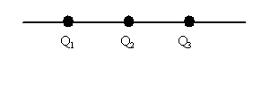
Supondo-se que a carga elétrica 1 é negativa e que a força eletrostática resultante na carga elétrica 3 é nula, pode-se afirmar que
(A) o sinal de Q₂ é positivo e Q₁ > Q₂
(B) o sinal de Q₂ é negativo e Q₁ > Q₂
(C) o sinal de Q₂ é positivo e Q₁ < Q₂
(D) o sinal de Q₂ é negativo e Q₁ < Q₂
(E) o sinal de Q₂ é negativo e Q₁ = Q₂
3. No sistema abaixo, as cargas elétricas Q₁ , Q₂ , Q₃ e Q₄ ocupam os vértices de um quadrado e Q₅ a interseção das diagonais do quadrado.
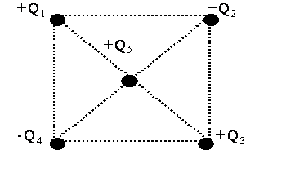
Em qual das cargas poderá a força eletrostática resultante ser nula?
(A) Q₁
(B) Q₂
(C) Q₃
(D) Q₄
(E) Q₅
4. No esquema abaixo Q₁ e Q₂ são cargas positivas (Q₁ < Q₂) . Os pontos A, B, C, D e E são pontos da reta que contém as cargas.
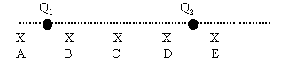
Em qual dos pontos poderá a intensidade do campo elétrico ser nula?
(A) A
(B) B
(C) C
(D) D
(E) E
5. Duas cargas q₁ e q₂ de mesmo sinal e q₁ = 2q₂ são colocadas sobre o eixo da figura abaixo.
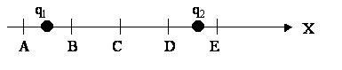
Em qual dos pontos assinalados na figura, deve-se colocar uma carga q de sinal contrário a q₁ e cujo valor é igual a q₂, para que fique em equilíbrio?
(A) A
(B) B
(C) C
(D) D
(E) E
6. A figura representa um dipolo elétrico cujas cargas têm módulos iguais a q e estão presas nas extremidades de uma haste de massa desprezível e comprimento “a”. Esta haste está fixa no ponto “O” num campo elétrico uniforme de módulo E .
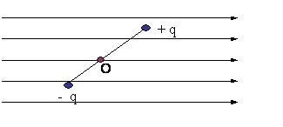
Conclui-se, a partir dos dados que a força resultante sobre o dipolo é
(A) zero e ele não gira.
(B) zero e ele gira no sentido horário.
(C) zero e ele gira no sentido anti-horário.
(D) diferente de zero e ele gira no sentido horário.
(E) diferente de zero e ele gira no sentido anti-horário.
7. Um elétron de massa m e carga q, com uma velocidade V_{o} , no sentido crescente do eixo horizontal X, penetra numa região onde atua um campo elétrico uniforme, no sentido crescente do eixo vertical Y. A trajetória do elétron, desprezando-se a força gravitacinal e qualquer atrito, será
(A) retilínea.
(B) elíptica.
(C) parabólica.
(D) hiperbólica.
(E) circunferêncial.
8. Uma carga de prova móvel +q_{o} é abandonada no ponto P do quadrado no vácuo. Nos outros três vértices deste, há outras três cargas fixas iguais, de valor +3q_{o} ,que criam um campo elétrico.
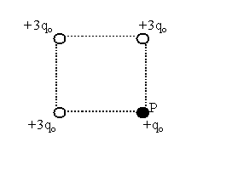
A trajetória seguida pela carga de prova +q_{o} , quando abandonada à ação deste campo elétrico, é melhor representada pela trajetória
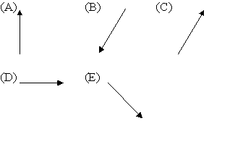

9. As cargas iguais em módulo e sinal estão colocadas no vácuo. A figura representa as linhas de força do campo elétrico produzido pela interação destas duas cargas.
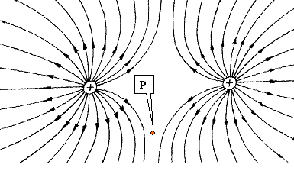
No ponto P eqüidistante de ambas as cargas, o vetor campo elétrico será representado pelo vetor:
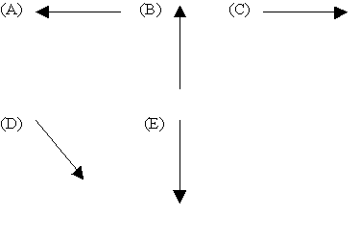

10. Duas cargas elétricas de módulos iguais e sinais opostos, Q e -Q, estão colocadas nos vértices A e B de um triângulo equilátero e originam no vértice C um vetor campo elétrico .
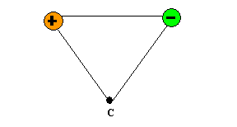
Este campo fica melhor representado pelo vetor
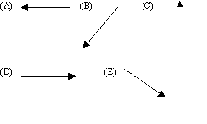

11. A diferença de potencial entre as placas A e B, carregadas com cargas de sinais contrários e distanciadas 20 cm, é de 200 V.
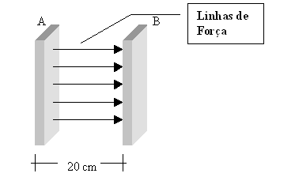
Abandonando junto à placa A uma carga positiva de 2 pC, verifica-se que sobre ela atua uma força de módulo
(A) 1.10⁻¹⁰ N
(B) 1.10⁻¹² N
(C) 2.10⁻⁹ N
(D) 2.10⁻⁶ N
(E) 2.10⁻⁴ N

12. Duas esferas de raios R₁ e R₂ , com R₁ > R₂ , são postas em contato mediante a chave C, conforme a figura. Supondo que a esfera maior esteja carregada negativamente e a menor neutra, pode-se afirmar que
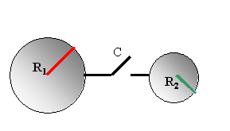
(A) haverá passagem de cargas elétricas da esfera de raio R₁ para a de raio R₂ até que ambas apresentem a mesma carga.
(B) a esfera de raio R₂ se carregará positivamente, enquanto a esfera de raio R₁ se descarrega.
(C) a esfera de raio R₂ terá maior carga do que a esfera de raio R₁ quando for atingido o equilíbrio eletrostático.
(D) haverá passagem de cargas elétricas da esfera de raio R₁ para a de raio R₂ até que ambas apresentem o mesmo potencial elétrico.
(E) o potencial da esfera de raio R₁ será maior do que o potencial da esfera de raio R₂ quando for atingido o equilíbrio eletrostático.
13. Um condutor de raio R está carregado positivamente, como mostra a figura.

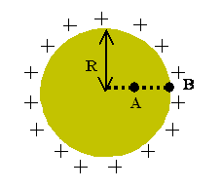
Convencionando que o campo elétrico, num ponto qualquer, tem módulo E e o potencial elétrico, por V, pode-se afirmar que
(A) E_{A} > E_{B}
(B) E_{A} = E_{B}
(C) V_{A} = 0
(D) V_{A} > V_{B}
(E) V_{A} = V_{B}

14. A figura representa linhas equipotenciais e os respectivos potenciais.
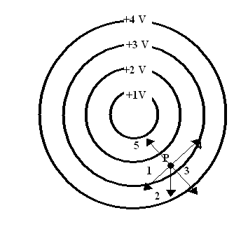
O vetor campo elétrico no ponto P é melhor representado pelo vetor
(A) 1
(B) 2
(C) 3
(D) 4
(E) 5
15. Duas cargas Q₁ e Q₂ atraem-se com uma força de módulo F.
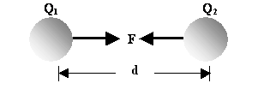
Dobrando-se a distância d entre ambas, a força de atração será
(A) F/2
(B) F/4
(C) 4F
(D) 2F
(E) F
16. A figura abaixo representa um campo elétrico uniforme de 600 V/m.
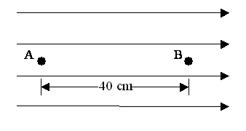
Sendo a distância entre os pontos A e B de 40 cm, a diferença de potencial V_{AB} vale
(A) +1500 V
(B) +600 V
(C) -240 V
(D) -600 V
(E) + 240 V
17. As figuras abaixo representam dois corpos, A e B, eletrizados negativamente, com as respectivas distribuições de cargas.
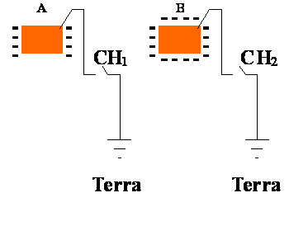
Pelos dados das figuras, conclui-se que
(A) em A as cargas estão paradas, e em B estão se movendo.
(B) A é condutor, pela distribuição de cargas.
(C) ambos os corpos são isolantes.
(D) basta fechar a chave CH₂ , para descarregar o corpo B.
(E) basta fechar a chave CH₁ , para descarregar o corpo A.
18. A figura abaixo representa três cargas elétricas puntiformes e fixas. F₁ é força de interação entre Q e 2q; F₂ é a força de interação entre Q e q.
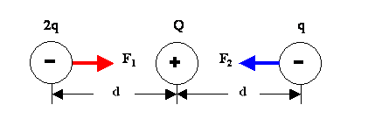
A razão F₂/F₁ é
(A) 0,5
(B) 1,0
(C) 2,0
(D) 3,0
(E) 4,0
19. Duas esferas condutoras de mesmo diâmetro estão representadas na figura abaixo. A é maciça e está descarregada; B é oca e está carregada positivamente.
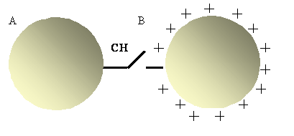
O que acontece no momento em que a chave CH é fechada?
(A) a metade da carga de B transfere-se para A.
(B) um terço da carga de B transfere-se para A.
(C) toda a carga de B transfere-se para A.
(D) nenhuma carga é transferida de B para A.
(E) a quantidade de carga que se transfere depende das massas das duas esferas.
20. É dado um campo elétrico uniforme, visto na figura abaixo.
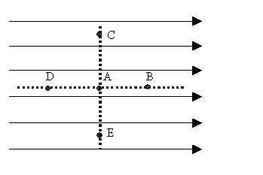
Em relação aos pontos A, B, C, D e E e seus respectivos potenciais, pode-se afirmar:
(A) V_{E} > V_{A}
(B) V_{A} - V_{B} = 0
(C) V_{D} > V_{A} > V_{B}
(D) V_{B} > V_{A} > V_{D}
(E) (V_{A} - V_{E}) > (V_{A} - V_{B})
21. Quatro cargas elétricas fixas estão dispostas nos vértices de um quadrado, conforme a figura abaixo.
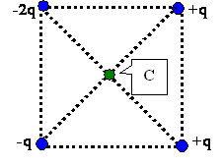
Uma carga -q colocada no centro C do quadrado fica sujeita a uma força de interação eletrostática resultante, com a seguinte orientação:
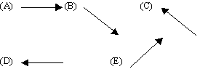
22. Três pontos colineares , A, B e C, encontram-se num campo elétrico uniforme, separados pelas distâncias d e 2d, como mostra a figura abaixo.
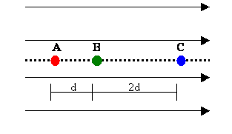
Sendo V a diferença de potencial entre A e B, a diferença de potencial entre B e C é
(A) V
(B) 2V
(C) 4V
(D) 6V
(E) 8V
23. Dois pequenos corpos eletrizados, com cargas q₁ e q₂ , respectivamente, atraem-se conforme a figura abaixo.
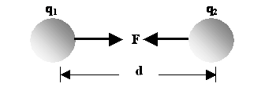
Referente a este fenômeno, sendo F o módulo da força de interação, é correto afirmar que
(A) F é inversamente proporcional à distância d.
(B) F independe da distância d.
(C) F depende do meio em que estão as cargas.
(D) F quadriplica se a carga q₁ dobra.
(E) as cargas q₁ e q₂ têm o mesmo sinal.
24. O nome da unidade de medida de carga elétrica é
(A) volt.
(B) ampère.
(C) maxwell.
(D) coulomb.
(E) weber.
25. Duas placas planas e paralelas foram eletrizadas conforme a figura abaixo.
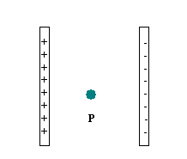
Uma carga positiva livre, abandonada no ponto P entre as placas, irá mover-se seguindo a trajetória
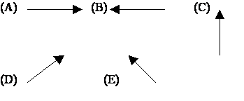

26. A figura abaixo mostra duas cargas elétricas de valor 9q e -q , afastadas de uma distância 2d.
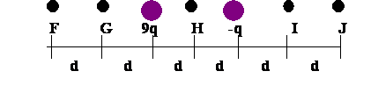
O campo elétrico resultante criado pelas cargas é nulo em
(A) F
(B) G
(C) H
(D) I
(E) J
27. Na figura estão representadas as linhas de força de um campo elétrico uniforme. As placas paralelas A e B de potenciais indicados estão distanciadas de 2,0 cm.
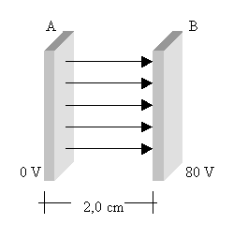
A intensidade do campo elétrico entre as placas, em N/C, é de
(A) 2,0x10²
(B) 4,0x10²
(C) 4,0x10³
(D) 2,0x10⁴
(E) 4,0x10⁴
28. A figura abaixo mostra dois corpos metálicos carregados com cargas de sinais contrários e interligados por um fio condutor.
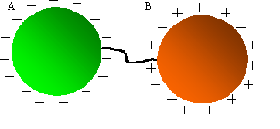
Enquanto não houver equilíbrio eletrostático entre os corpos, através do fio deslocam-se
(A) elétrons de A para B.
(B) elétrons de B para A.
(C) prótons de A para B.
(D) prótons de B para A.
(E) elétrons de A para B e prótons de B para A.
29. O campo elétrico criado por uma carga puntiforme Q tem suas linhas de força e superfícies equipotenciais representadas de acordo com a figura abaixo.
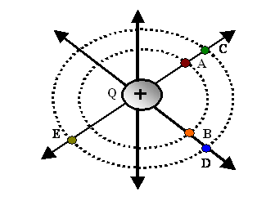
É nulo o trabalho necessário para deslocar uma carga q de
(A) A para B.
(B) A para C.
(C) A para D.
(D) B para D.
(E) B para E.
30. Os objetos A e B, mostrados na figura abaixo, estão situados no vácuo e têm cargas elétricas, respectivamente, iguais a 2,0x10-6 C e 1,0x10-6 C. Uma carga q = 1,0x10-6 C é colocada a igual distância de A e de B.
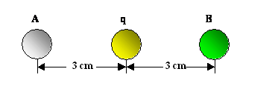
Sendo a constante eletrostática do vácuo k = 9,0x10⁹ N.m²/C² , a carga q sofre a ação de uma força resultante de intensidade, em newtons, igual a
(A) 10
(B) 15
(C) 20
(D) 25
(E) 30
31. Duas cargas elétricas puntiformes q₁ e q₂ , no vácuo, atraem-se com uma força de intensidade F, quando separadas pela distância d, e atraem-se com força de intensidade F₁ , quando separadas pela distância 2d, conforme a figura abaixo.
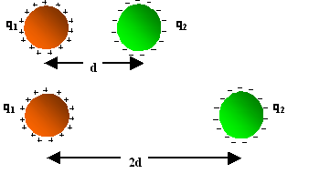
O valor da relação F/F₁ é
(A) 1
(B) 2
(C) 3
(D) 4
(E) 5
32. As linhas de força permitem visualizar a configuração dos campos elétricos. Nos esquemas abaixo estão representadas algumas linhas de força.
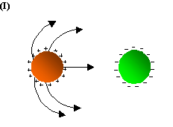
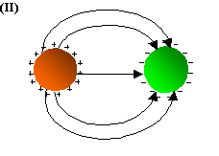
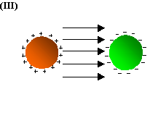
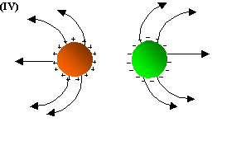
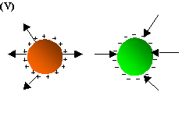
O esquema que melhor representa a configuração do campo elétrico criado por um bipolo elétrico é o da alternativa
(A) I
(B) II
(C) III
(D) IV
(E) V

33. Três cargas estão colocadas nos vértices de um triângulo equilátero, como mostra a figura abaixo.
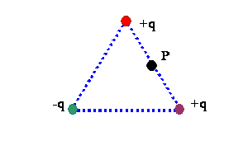
O vetor campo elétrico resultante criado pelas cargas no ponto P é melhor representado por
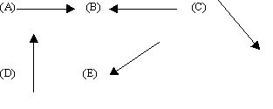

34. Quando um condutor é submetido a um campo elétrico uniforme, seus elétrons livres, sob a ação deste campo, concentram-se mais em uma região do condutor. Das cinco alternativas abaixo, a que representa corretamente o fenômeno é
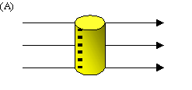
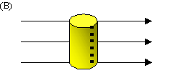
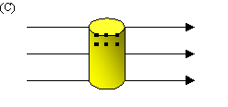
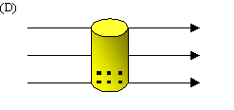
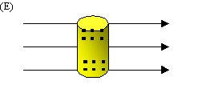

35. Na figura abaixo representa-se um campo elétrico uniforme de intensidade E = 40 V/m.
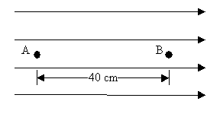
Sendo A e B dois pontos dentro deste campo, distantes 40 cm um do outro, a diferença de potencial entre ambos vale, em volts,
(A) 200
(B) 100
(C) 40
(D) 20
(E) 16

01B  02A  03B  04B  05D | 06B  07B  08E  09E  10D | 11C  12D  13E  14C  15B | 16E  17D  18A  19B  20C | 21A  22B  23C  24D  25A | 26D  27C  28A  29A  30A | 31D  32B  33E  34A  35E

